¿Qué casa se puede comprar por el precio más buscado en Guayaquil?
- Las casas más buscadas cuestan en promedio USD 105 mil.
- La Aurora, en Daule y al norte de la urbe, destaca por la cantidad de inmuebles bajo ese presupuesto.
- Kennedy y La Puntilla (Samborondón) ofrecen casas por este valor, pero con un metro cuadrado que supera los USD 1.100.
22 de Febrero de 2022. Quito, Ecuador. Al momento de comprar una vivienda es importante iniciar la búsqueda con un presupuesto en mente. Por esta razón, Properati, el portal de compra y arriendo de inmuebles, identificó el precio de las casas más buscadas en Guayaquil y analizó sus características, ubicación y valor del metro cuadrado para visualizar mejor la oferta disponible en el mercado inmobiliario.
La plataforma digital, que forma parte de la red de portales inmobiliarios de Lifull Connect, calculó el precio promedio de las viviendas más vistas por los usuarios en la web. El resultado arrojó un valor promedio de USD 105.000. Así, Properati examinó la ubicación, la cantidad de habitaciones y el precio por metro cuadrado de las viviendas con un precio inferior al promedio (USD 105.000) de los anuncios más buscados, entre julio de 2022 y enero de 2023, en Guayaquil.
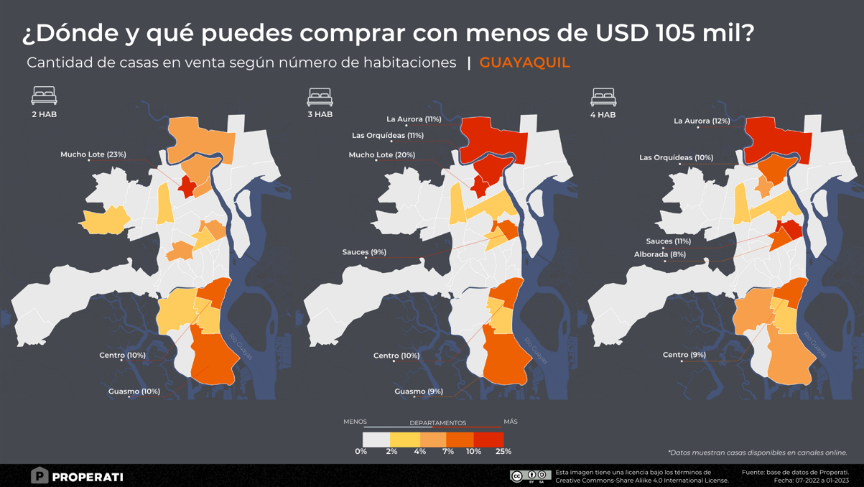
Descarga la imagen

Los sectores con mayor oferta por este precio
El Centro, Mucho Lote, Sauces, Las Orquídeas y La Aurora son las zonas que más casas tienen disponibles por debajo de los USD 105 mil.
4 dormitorios: Sauces, Las Orquídeas y el Centro sobresalen del resto de Guayaquil con el 10% a 12%% de la oferta de casas con 4 dormitorios. Además, quien desee explorar más opciones puede visitar sectores como Alborada, Mucho Lote, el Suroeste y el Guasmo, que tienen el 8% del mercado cada uno.
3 dormitorios: si bien Mucho Lote lidera la oferta con más del 22%, otras zonas concentran gran parte de este mercado como Las Orquídeas (12%), Sauces (10%), Centro (11%) y Guasmo (9%).
2 dormitorios: las opciones para casas de 2 cuartos por USD 105 mil o menos, se encuentran en Mucho Lote principalmente (23%). El Centro (11%) y el Guasmo (10%) concentran una parte importante del mercado de oferta.
En el siguiente gráfico encontrarás el rango del precio por metro cuadrado en cada sector, para casas con un precio inferior a USD 105 mil.
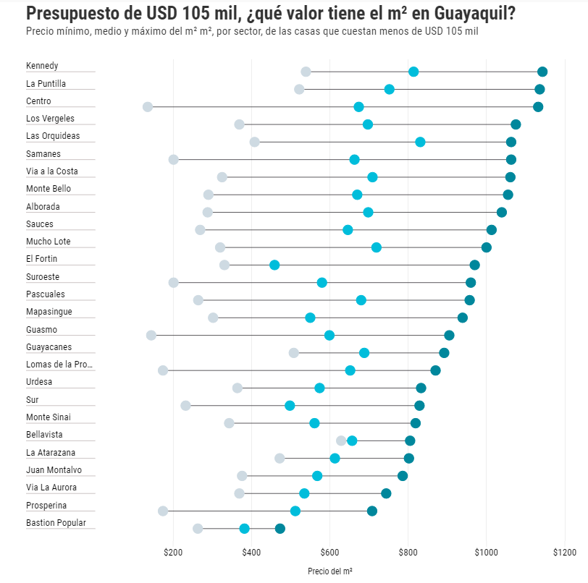
>/< EMBED CODE - INSERTA EL GRÁFICO INTERACTIVO
<iframe src="https://bit.ly/guayaquil-comprar-por-105mil" title="Presupuesto de USD 105 mil, ¿qué valor tiene el m² en Guayaquil?" class="flourish-embed-iframe" frameborder="0" scrolling="no" style="width:100%;height:750px;" sandbox="allow-same-origin allow-forms allow-scripts allow-downloads allow-popups allow-popups-to-escape-sandbox allow-top-navigation-by-user-activation"></iframe>

El valor real del m²
La premisa inicial es: ¿qué casa se consigue en Guayaquil con un presupuesto de USD 105 mil? Las opciones son múltiples, pero cada sector y propiedad ofrece características diferentes y, por lo tanto, el precio varía de una zona a otra.
Properati catalogó un rango de precios (m²) basado en reglas estadísticas que muestra la variedad de oferta según el precio del m². A continuación los puntos más destacados:
- Metro cuadrado que puede superar los USD 1.000: En 11 zonas de Guayaquil se pueden encontrar departamentos con un precio del metro cuadrado que supera los USD 1.000. El factor decisivo es la superficie promedio de esas propiedades. En Samanes puedes conseguir casas de 125 m² en promedio (las más grandes), mientras que en Los Vergeles el área promedio es de 66 m² (las más pequeñas).
- Diversidad de precios: Las parroquias del Centro de Guayaquil tienen la oferta de precios más amplia de la ciudad. El precio por metro cuadrado oscila entre los USD 135 hasta los USD 1.132 y en promedio, puedes encontrar casas de 110 m². Por otro lado, La Atarazana es la zona con rango más corto de precios; entre USD 629 y USD 805 por metro cuadrado; y en cuanto a espacio, el área media es de 109 m².
- La influencia de Daule y Samborondón: El panorama que describe este análisis muestra que el nivel de precios es diferente entre el norte, centro y sur de Guayaquil. Las viviendas con el m² de venta más elevado se encuentran en el Norte y Samborondón. Por otro lado, los rangos de precios más baratos se encuentran en el sur y una parte del norte. Considerando los USD 105 mil dólares como precio tope, Kennedy y La Puntilla son las zonas que registran un precio promedio del metro cuadrado más elevado que el resto de la ciudad: USD 1.143 y USD 1.136, respectivamente. Por otro lado, en Vía a La Aurora (Daule) se ofertan las casas más grandes en promedio: 185 m².

Metodología
Fuente de datos: base de datos interna de Properati en Ecuador.
- La cifra de USD 105 mil se determinó tras analizar los anuncios que superan el promedio de búsquedas y calcular el precio medio.
- Se consideraron anuncios de departamentos disponibles entre julio de 2022 y enero de 2023.
- Los límites referenciales para el cálculo de rango de precio del m² por zona se definieron en base a la muestra estadística para eliminar valores atípicos.
Sobre Properati y Lifull Connect
Properati es la plataforma digital de bienes raíces experta en ayudarte a encontrar tu nuevo hogar. Nuestro objetivo es conectar a compradores y vendedores para formar un círculo virtuoso de generación de oportunidades de manera rápida y efectiva. Fue fundada en 2012 en Argentina para cambiar la forma en que se venden y alquilan inmuebles en Latinoamérica. Está online en Colombia, Ecuador, Perú y Argentina. Desde 2022 forma parte de Lifull Connect. Properati es más que un portal inmobiliario, es experto en conseguir tu nuevo hogar.
Contacto de prensa | Ricardo Meneses Flores  Data Journalist Manager  prensa@lifullconnect.com  +593 99 472 2408

